Week05 Web server core concept

Flask
from flask import Flask
from flask import render_template
app = Flask(__name__)
@app.route('/')
def home():
return render_template('home.html', name='Wasit Limprsert')
# 'ipconfig' to check your pubic ip
# you have to disable firewall or allow incomming connection to the server
if __name__ == '__main__':
app.run(debug=True, host='0.0.0.0')

Django
Same concept with a solid structure

views.py
ในไฟล์ views.py.ให้ import render จาก django.shortcuts
from django.shortcuts import render
# Create your views here.
สร้างฟังก์ชั่นชื่อว่า home เป็นแบบการรับ request แล้วแสดงข้อมูลหน้าเพจ โดยแสดงชื่อ Albert Einstein' ในหน้า home.html
def home(request):
return render(request, 'home.html', {'name': 'Albert Einstein'})

urls.py
ในไฟลล์ urls.py ตั้งค่าตามนี้
from django.contrib import admin
from django.urls import path
from myapp import views
ตั้งค่า path ในการแสดงข้อมูลในหน้า home.html
urlpatterns = [
path('admin/', admin.site.urls),
path('', views.home, name='home')
]

Work with template
การทำงานโดยใช้ template

ในไฟล์ views.py ตั้งค่าการ import
from django.http import HttpResponse
from django.views.generic.list import ListView
from .models import Car
# Create your views here.
def home(request):
print(HttpResponse('Hello World'))
return HttpResponse('Hello World')
แสดงคำว่า Hello World ในหน้าเพจ
class CarListView(ListView):
model = Car
template_name='list.html'
สร้าง class ชื่อว่า CarListView เป็นแบบ ListView คือแสดงข้อมูลอย่างเดียว
model คือ ตารางที่ต้องการจะแสดงข้อมูล
template คือ เลือก template ที่จะใช้งานในการแสดงข้อมูล

Project file structure
wasitVision/week05_2: tree -F
.
└── myproject/
├── db.sqlite3
├── manage.py*
├── myproject/
│ ├── __init__.py
│ ├── __pycache__/
│ │ ├── __init__.cpython-35.pyc
│ │ ├── settings.cpython-35.pyc
│ │ ├── urls.cpython-35.pyc
│ │ └── wsgi.cpython-35.pyc
│ ├── settings.py
│ ├── urls.py
│ └── wsgi.py
└── rent/
├── admin.py
├── apps.py
├── __init__.py
├── migrations/
│ ├── 0001_initial.py
│ ├── __init__.py
│ └── __pycache__/
│ ├── 0001_initial.cpython-35.pyc
│ └── __init__.cpython-35.pyc
├── models.py
├── __pycache__/
│ ├── admin.cpython-35.pyc
│ ├── __init__.cpython-35.pyc
│ ├── models.cpython-35.pyc
│ └── views.cpython-35.pyc
├── templates/
│ ├── list.html
│ └── login.html
├── tests.py
└── views.py

Week06 static files

Static file เป็นที่เก็บข้อมูลที่เป็น static ต่างๆ เช่น ไฟล์รูปภาพ css js หรืออื่นๆ อีกมากมาย โดยการตั้งค่า STATIC_URL ในทางตรงกันข้าม ผู้ใช้สามารถอัพเดท ลบไฟล์ได้โดยตั้งค่า MEDIA_URL

Server static files
There are many ways to serve static contents. In this tutorial we will try the simplest way that uses the file system in the server to serve the static contents, simply by add the static and media urls in the urls.py. STATIC_URL delivers static images, css, js and many types of static file that never be modified by users. In the opposite way, user able to create update delete the file contents in the server by access the MEDIA_URL. Here is the simple example to server those two type of files.

urls.py
from django.urls import path
urlpatterns = [
path('admin/', admin.site.urls),
]
ในไฟล์ urls.py ตั้งค่าตามภาพด้านล่าง
from django.conf import settings
from django.conf.urls.static import static
urlpatterns += static(settings.STATIC_URL, document_root=settings.STATIC_ROOT)
urlpatterns += static(settings.MEDIA_URL, document_root=settings.MEDIA_ROOT)
โครงสร้างของไฟล์

File structure
wasitVision/static_demo: tree -F
.
└── myproject/
├── db.sqlite3
├── manage.py*
├── media/
│ ├── cars/
│ │ └── Screenshot_from_2018-02-12_12-36-29.png
│ └── media.gif
├── myapp/
│ ├── admin.py
│ ├── apps.py
│ ├── __init__.py
│ ├── migrations/
│ │ ├── 0001_initial.py
│ │ ├── 0002_auto_20180228_0741.py
│ │ ├── __init__.py
│ │ └── __pycache__/
│ │ ├── 0001_initial.cpython-35.pyc
│ │ ├── 0002_auto_20180228_0741.cpython-35.pyc
│ │ └── __init__.cpython-35.pyc
│ ├── models.py
│ ├── __pycache__/
│ │ ├── admin.cpython-35.pyc
│ │ ├── __init__.cpython-35.pyc
│ │ └── models.cpython-35.pyc
│ ├── tests.py
│ └── views.py
├── myproject/
│ ├── __init__.py
│ ├── __pycache__/
│ │ ├── __init__.cpython-35.pyc
│ │ ├── settings.cpython-35.pyc
│ │ ├── urls.cpython-35.pyc
│ │ └── wsgi.cpython-35.pyc
│ ├── settings.py
│ ├── urls.py
│ └── wsgi.py
└── static/
└── hello.txt
10 directories, 28 files

Week07 notebook

เป็นเครื่องมือในการรัน Python อย่างง่ายตัวหนึ่งซึ่งใช้ในการเข้าตรวจสอบ debug ฐานข้อมูล
To run
python manage.py shell_plus --notebook
ใช้คำสั่งนี้ในการเปิด Jupyter ในการทำงาน

Basic ORM
ORM หรือ Object-relational mapping คือ การ map ระหว่าง ข้อมูลที่มีความสัมพันธ์ (Relational Database) ให้มาอยู่ในรูปแบบ Object-Oriented Language
python manage.py shell_plus --notebook

Create a Class diagram
สร้างโครงสร้างตามเอกสารที่แนบมา
To create a diagram please read a documents of django-extensions here.
python ./manage.py graph_models --pydot -a -g -o others/classdiagram.png

Select all cars
แสดงข้อมูลรถที่มีทั้งหมด
In [1]:
Car.objects.all()
#ORM: Object Relational mapping
Out[1]:
<QuerySet [<Car: id: 1, model: Vios, price: 500000>, <Car: id: 2, model: Camry, price: 800000>, <Car: id: 3, model: Jazz, price: 400000>]>
In [2]:
แสดงคำสั่งในการ Query ข้อมูลรถ
print(Car.objects.all().query)
SELECT "myapp_car"."id", "myapp_car"."model", "myapp_car"."detail", "myapp_car"."price" FROM "myapp_car"
In [3]:
แสดงข้อมูลรถทั้งหมดโดยการใช้คำสั่ง for ในการวนลูป
for i in Car.objects.all():
print(i.model, i.detail, i.price)
Vios medium price 500000
Camry High price 800000
Jazz low price entry car 400000

get a car by id
แสดงข้อมูลรถตาม id ที่กำหนด
In [4]:
แสดงข้อมูลรถที่มี id = 1
Customer.objects.get(id=1)
Out[4]:
<Customer: id: 1, Albert>

get cars by filter
แสดงข้อมูลรถโดยมีเงื่อนไขตามที่กำหนด
In [5]:
แสดงข้อมูลรถที่มีราคาน้อยกว่าหรือเท่ากับ 500000
Car.objects.filter(price__lte=500000)
Out[5]:
<QuerySet [<Car: id: 1, model: Vios, price: 500000>, <Car: id: 3, model: Jazz, price: 400000>]>
In [6]:
แสดงข้อมูลรถที่มีราคาเท่ากับ 500000
Car.objects.filter(price=500000)
Out[6]:
<QuerySet [<Car: id: 1, model: Vios, price: 500000>]>
In [7]:
แสดงข้อมูลรถที่มีราคามากกว่า 500000
Car.objects.filter(price__gt=500000)
Out[7]:
<QuerySet [<Car: id: 2, model: Camry, price: 800000>]>
In [8]:
แสดงคำสั่งในการ query ข้อมูลรถที่มีราคามากกว่า 500000
print( Car.objects.filter(price__gte=500000).query )
SELECT "myapp_car"."id", "myapp_car"."model", "myapp_car"."detail", "myapp_car"."price" FROM "myapp_car" WHERE "myapp_car"."price" >= 500000

Relation
ความสัมพันธ์ระหว่าง Model
ORM can resolve forward and reward relation

Car
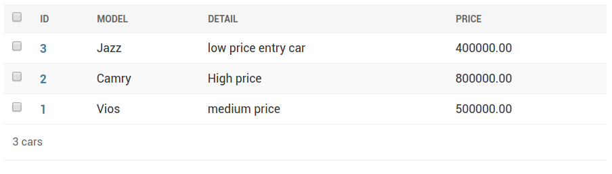

Customer
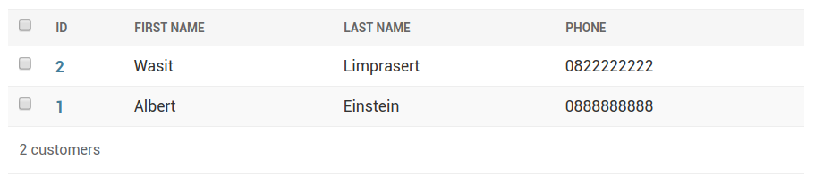

Rent
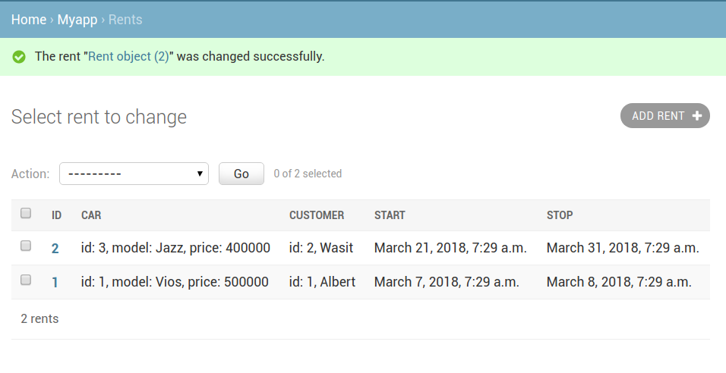
In [9]:
แสดงข้อมูลรถที่มี id การจองเท่ากับ 2
Rent.objects.get(id=2).car
Out[9]:
<Car: id: 3, model: Jazz, price: 400000>
In [10]:
แสดงข้อมูลลูกค้าที่มี id การจองเท่ากับ 2
Rent.objects.get(id=2).customer
Out[10]:
<Customer: id: 2, Wasit>
In [11]:
แสดงข้อมูลการจองที่มีราคาของรถน้อยกว่าเท่ากับ 400000
Rent.objects.filter(car__price__lte=400000)
Out[11]:
<QuerySet [<Rent: Rent object (2)>]>
In [12]:
แสดงข้อมูลการจองที่มีราคาของรถน้อยกว่าเท่ากับ 500000
Rent.objects.filter(car__price__lte=500000)
Out[12]:
<QuerySet [<Rent: Rent object (1)>, <Rent: Rent object (2)>]>
In [13]:
แสดงข้อมูลการจองที่มีราคาของรถน้อยกว่าเท่ากับ 500000 และ ชื่อของลูกค้าคือ Albert
Rent.objects.filter(car__price__lte=500000, customer__first_name='Albert') #AND conjunction
Out[13]:
<QuerySet [<Rent: Rent object (1)>]>

